|  |
| --- |
| **Correction des exercices d’applications 1-2-3-4-5**  **Equilibres de précipitation** |

**CORRECTION : Exercice d’application n°1**

S’il existe du solide à l’équilibre du système PbCl2(s) = Pb2+ (aq) + 2 Cl- (aq) Qéq = Ks

**Méthode :** Calculer le quotient de réaction initial dans le mélange qui s’écrit pour un mélange d’ions introduits Qi = [Pb2+ ]i x [Cl- ]2i et le comparer à Ks.

-Si Qi < Ks : la solution n’est pas saturée et il n’y a pas de solide

-Si Qi = Ks : il y a équilibre solide/espèces en solution

-Si Qi > Ks : il y a précipitation et diminution du quotient de réaction jusqu’à vérifier Qéq = Ks

1. On introduit V1= 20 mL d'une solution d'ions Cl- à la concentration C1= 0,1 mol.L-1 dans V2= 30 mL d'une solution contenant des ions Pb2+ à la concentration C2 = 0,1 mol.L-1.

Qi = [Pb2+ ]i x [Cl- ]2i  / C°3

* Qi = x = C2V2 x

**A.N.**  : Qi = 3,0 x 2,02 / 503 = 9,6 .10-5 > 10-6

Conclusion : Qi > Ks(PbCl2) => Il y a précipitation et existence du solide à l’équilibre.

1. On introduit une quantité n = 1,0.10-3 mol de PbCl2 dans 500 mL d'eau.

On suppose que tout le solide est dissous à l’état initial et on regarde comment la solution évolue vers l’équilibre

PbCl2(s) ______> Pb2+ (aq) + 2 Cl- (aq)

Quantités ( mol) dans 500 mL d’eau n=1,0.10-3 2,0.10-3

Qi = [Pb2+ ]i x [Cl- ]2i = n x (2n)2/ V 3 = 4 n3/ V3

**A.N.**  : Qi = 4 x (1,0.10-3)3 / 0,53 = 3,2 .10-8 << 10-6

Conclusion : Qi < Ks(PbCl2) => La solution n’est pas saturée et le Ks n’est pas atteint. Il n’y a pas de solide.

**______________________________________________________________________________________**

**CORRECTION : Exercice d’application n°2 : diagramme d’existence**

**Méthode** : Pour des équilibres de dissolution et de précipitation, on ne peut utiliser des diagrammes de prédominance classiques car solide et espèces en solution n’appartiennent pas à la même phase.

On cherche alors les concentrations en ions I- pour lesquelles le précipité PbI2 existe. Ce diagramme appelé **diagramme d’existence** dépendra de la concentration en ions Pb2+ (contrairement aux diagrammes de prédominance) . On prendra par convention CT = [Pb2+] = 0,01 mol.L-1

L’axe est orienté selon les pI croissants.

Rappelons que les grandes valeurs de pI correspondent à des milieux où la concentration [I-] est très faible.

Pour l’iodure de Plomb, pKs (PbI2) = 8,1 ;

Pour [Pb2+]o = 0,01 mol.L-1, imaginons qu’on ajoute progressivement des ions iodures à la solution. Lorsque le premier cristal apparaît, Ks = Q = [Pb2+][I-]2

=> Ks = cT x [I-]2

=> pKs = pcT + 2 pI

=> pI = ½ (pKs –pcT)

A.N : pI = ½ (8,1 –2) = 3,05

A la limite de précipitation, [Pb2+]o = 0,01 mol.L-1 et pI = 3,05

Le précipité PbI2(s) existe Pas de précipité

______________________________________________________________I__________________________________> pI ; [Pb2+] = 0,01 mol.L-1 3,05

**______________________________________________________________________________________**

**CORRECTION : Exercice d’application n°3 : Calculs de solubilité**

La **solubilité s** est la **quantité maximale** de solide qu’on peut dissoudre dans un Litre de solution.

Elle correspond à une solution saturée.

Point méthode : Détermination de s : La méthode consiste à écrire qu’on a atteint l’équilibre par dissolution de s moles d’un solide dans un litre d’eau.

Les concentrations des espèces en solution dépendent de s et des réactions chimiques dans l’eau.

|  |  |
| --- | --- |
| 1. Dans l’eau | AgCl(s) = Ag+ (aq) + Cl- (aq) |
|  | Quantités présentes ( mol) pour 1 Litre de solution |
| Etat initial | no 0 0 |
| Etat final ( Equilibre ) | no – s s s |

Lorsque les ions formés sont indifférents dans l’eau ( pas de réaction avec l’eau ), il y a dans un litre de solution saturée des concentrations en ions dissous qui valent [Ag+] = s et [Cl-] = s

La loi d’action de masse s’écrit : Ks = a(Ag+)a(Cl-)/a(AgCl)

Dans les solutions diluées, on confond activité et concentration molaire.

Les concentrations indiquées par la suite sont celles de l’équilibre.

* Ks = [Ag+] x [Cl-] / Co2 avec C° = 1 mol.L-1
* Ks= s2
* s = .
* A.N. : s = 10-4,85 = 1,4.10-5 mol.L-1

|  |  |
| --- | --- |
| 1. Dans l’eau salée | AgCl(s) = Ag+ (aq) + Cl- (aq) |
|  | Quantités présentes ( mol) pour 1 Litre de solution |
| Etat initial | no 0 0,1 |
| Etat final ( Equilibre ) | no – s’ s’ 0,1 + s’ |

Lorsque les ions formés sont indifférents dans l’eau ( pas de réaction avec l’eau ), il y a dans un litre de solution saturée :

* [Pb2+]’ = s’ et [I-]’ = 0,1 + s’ >> s avec s = 1,4.10-5 mol.L-1  obtenu en 1-

Comme il y a déjà une forte concentration d’ ions chlorures Cl- dissous dans l’eau et que le Ks est une constante à Température donnée, la concentration en ions Argent(I) sera très faible à saturation et on atteindra la saturation pour s’ << s. On peut alors faire l’hypothèse que 0,1 + s’ ≈ 0,1

La loi d’action de masse s’écrit :

Ks = a(Ag+)a(Cl-)/a(AgCl) Dans les solutions diluées, on confond activité et concentration molaire.

Les concentrations indiquées par la suite sont celles de l’équilibre.

* Ks = [Ag+] x [Cl-] / Co2 avec C° = 1 mol.L-1
* Ks= s’(0,1) ≈ 0,1 s’
* s’ = Ks / 0,1
* A.N. : s’ = 10-8,7 = 2,0.10-9mol.L-1

Conclusion : Lorsque la solution contient déjà un ion formé par le précipité, la solubilité du sel diminue. On parle d’effet d’ion COMMUN.

Vérification de l’hypothèse : s’ << 0,1 mol.L-1 Ainsi l’hypothèse 0,1 + s’ ≈ 0,1 est validée.

**____________________________________________________________________________________**

**CORRECTION : Exercice d'application n°4 : Tracé d’un diagramme ps = f(pH)**

On étudie l’hydroxyde amphotère : Al(OH)3(s). On prendra par convention CT = 0,01 mol.L-1, la concentration en espèces dissoutes aux frontières.

1. *Données : pKS(Al(OH)3) = 32 ; log b4 = 34 Al3+(aq) + 4 HO-(aq) = Al(OH)4- (aq) b4*

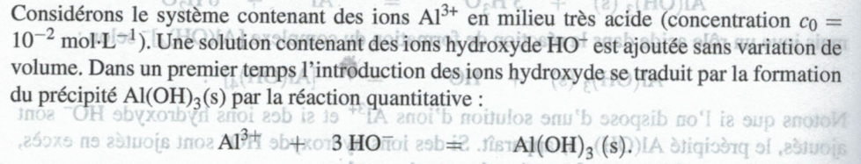

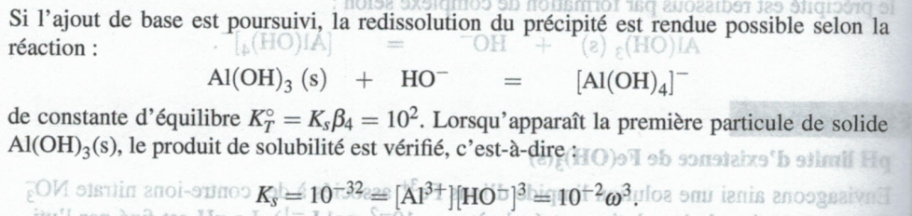

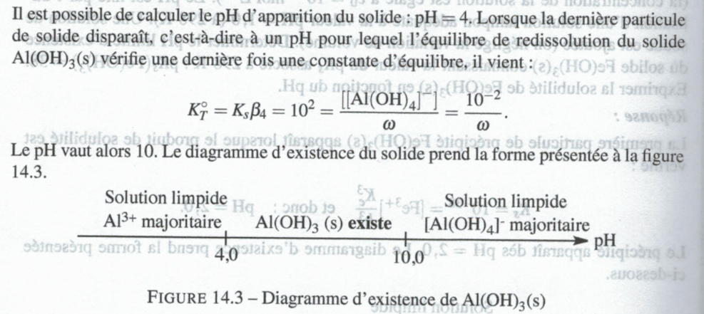

1. **Courbe de solubilité en fonction du pH ps = f(pH).**

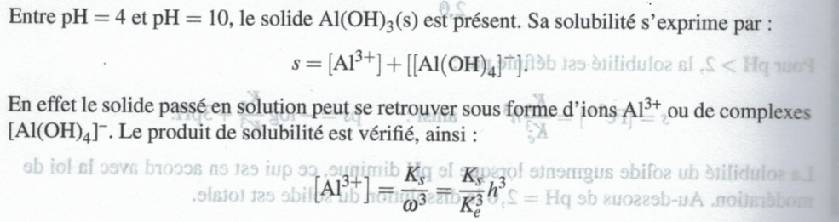

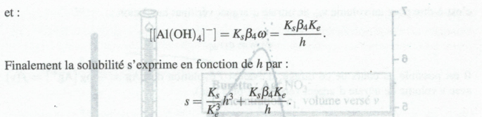

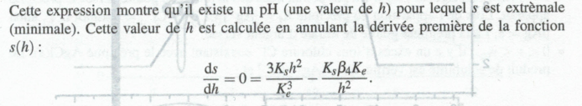

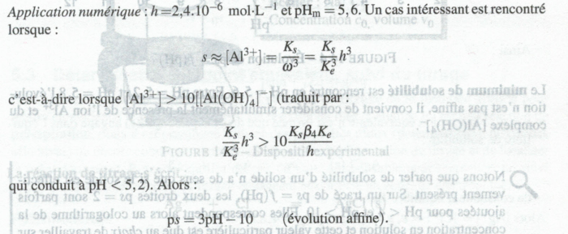

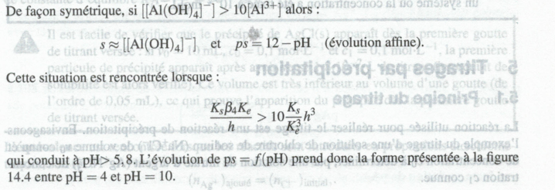

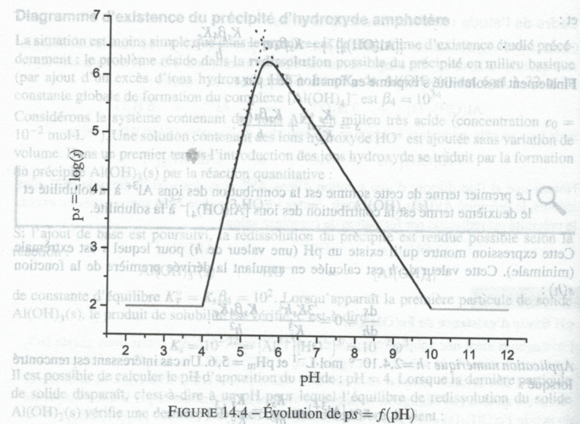

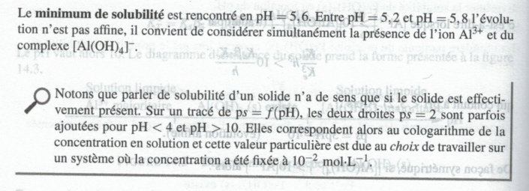

**_______________________________________________________________________________________**

**CORRECTION : Exercice d'application n°5 : Analyse d’un titrage par précipitation**

Rappel : Diagramme d’existence de l’hydroxyde amphotère Al(OH)3

On prendra par convention CT = 0,01 mol.L-1, la concentration en espèces dissoutes aux frontières.

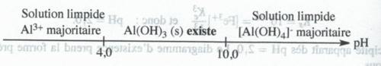

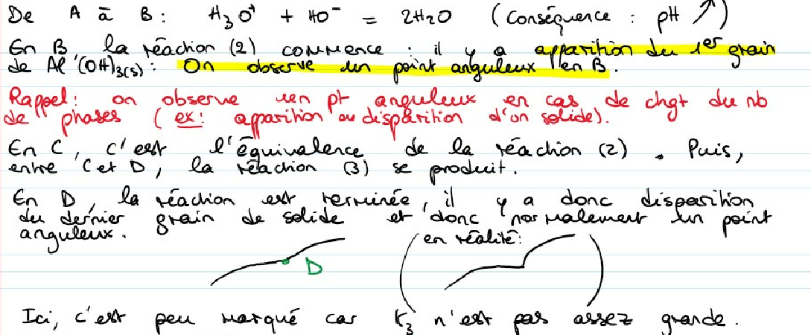

De B à C : Al3+ (aq) + 3 HO- (aq) ____________> Al(OH)3 (s)

De C à D : Al(OH)3 (s)  + HO- (aq) ____________> Al(OH)4- (aq)

La courbe - - - - représente le % d’Aluminium sous forme Al3+ libre en solution et la courbe _____ le pourcentage d’aluminium sous forme Al(OH)4- libre en solution.

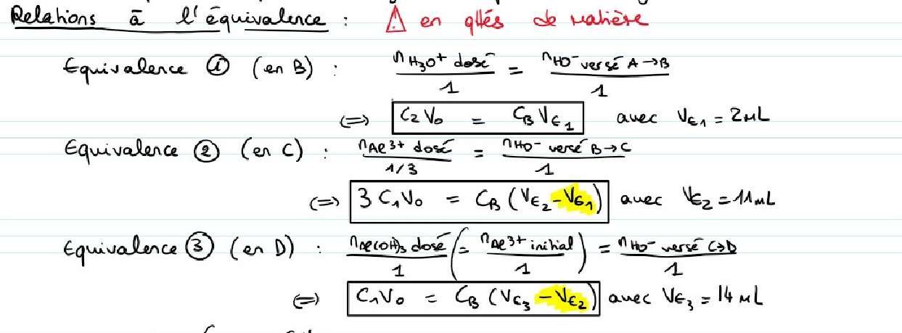

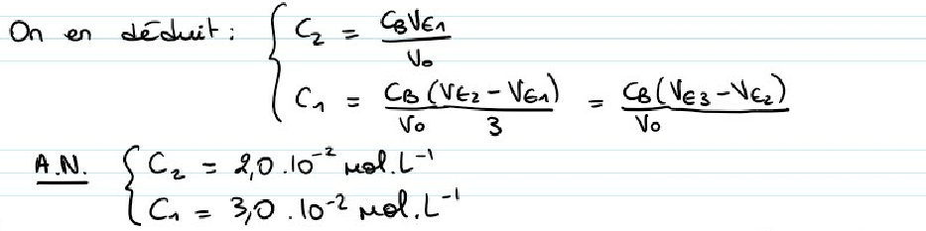

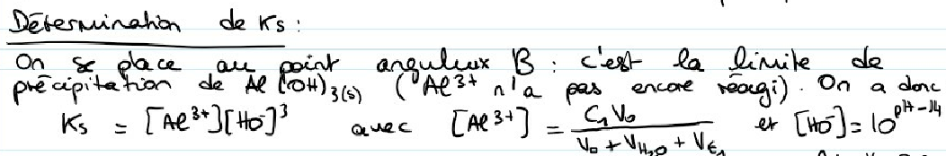

On lit pH = 4

Par définition, [HO-] = Ke / 10-pH ; [HO-]= 10-10 mol.L-1

Et Ks = [Al3+] x[HO-]3 = x 10-3pH .

Ks = 3,0.10-2 x 10 x 10-30 / 12 = 2,5.10-32